

*GERO Y NATIS*

*Plan de Capacitación de Administrador*

*Daniel Felipe Bermeo Torres*

*Deisy Caterine Gonzalez Bueno*

*Jennifer Vanessa Mateus Farfan*

*ADSO – 2900602*

Versión 01

Fecha: 01/06/2025

**HOJA DE CONTROL**

| **Organismo** | SENA – Centro de Electricidad, Electrónica y Telecomunicaciones | | |
| --- | --- | --- | --- |
| **Proyecto** | Gero y Natis | | |
| **Entregable** | Plan de capacitación | | |
| **Autor** | Daniel Felipe Bermeo Torres  Deisy Caterine González Bueno  Jennifer Vanessa Mateus Farfán | | |
| **Versión/Edición** | 0100 | **Fecha Versión** | 01/06/2025 |
| **Aprobado por** |  | **Fecha Aprobación** | 10/06/2025 |
|  |  | **Nº Total de Páginas** |  |

# 2. DIAGNÓSTICO DE NECESIDADES

## 2.1. Metodología utilizada

* Revisión de los módulos del sistema.
* Análisis del flujo operativo de administradores.
* Encuestas internas.
* Simulación de tareas administrativas.

## 2.2. Necesidades detectadas3. OBJETIVOS DEL PLAN

| **Módulo** | **Brecha de conocimiento** | **Prioridad** |
| --- | --- | --- |
| Gestión de productos | Alta y modificación de inventario | Alta |
| Gestión de usuarios | Roles y permisos del sistema | Alta |
| Gestión de proveedores | Registro y actualización | Media |
| Supervisión de ventas | Control de registros y reportes | Media |

## 3.1. Objetivo general

Capacitar al administrador en el manejo integral del sistema Gero y Natis, enfocándose en la correcta gestión de productos, usuarios, proveedores y ventas, garantizando una operación eficiente y segura.

## 3.2. Objetivos específicos

- Conocer a fondo las funcionalidades del sistema desde el rol de administrador.  
- Realizar operaciones CRUD en productos, proveedores y usuarios.  
- Configurar y administrar roles y permisos.  
- Supervisar el proceso de ventas y generar reportes básicos.  
- Resolver errores comunes en el uso del sistema.

# 4. PROGRAMAS DE CAPACITACIÓN

## Programa 1: Introducción y navegación general

**Duración:** 2 horas **Temas:**

* Acceso al sistema
* Panel principal
* Navegación general
* **Competencias:** Conocimiento general del sistema, visión del rol

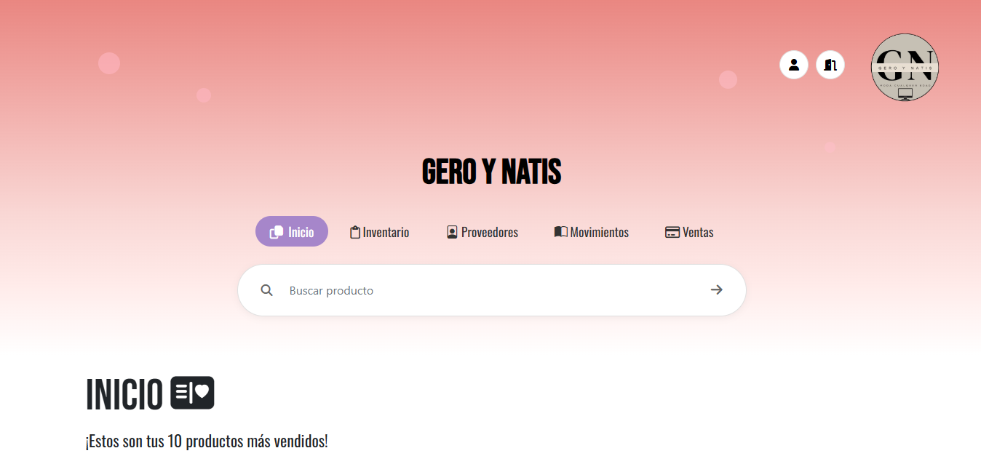

## Programa 2: Gestión de productos e inventario

**Duración:** 3 horas **Temas:**

* Alta y modificación de productos
* Control y validación de stock
* **Competencias:** Control de inventario, automatización

## Programa 3: Administración de usuarios y permisos

**Duración:** 2 horas **Temas:**

* Registro de usuarios
* Asignación y gestión de roles
* **Competencias:** Seguridad y control interno

## Programa 4: Proveedores y supervisión de ventas

**Duración:** 3 horas **Temas:**

* Revisión de ventas y reportes
* **Competencias:** Control administrativo y seguimiento comercial

# CRONOGRAMA GENERAL

| **Programa** | **Martes** | **Miércoles** | **Jueves** | **Viernes** |
| --- | --- | --- | --- | --- |
| Introducción y navegación | x |  |  |  |
| Gestión de productos e inventario |  | x |  |  |
| Administración de usuarios y permisos |  |  | x |  |
| Supervisión de ventas y proveedores |  |  |  | x |
| Evaluación final y retroalimentación |  |  |  | x |

# METODOLOGÍA DE EVALUACIÓN

* **Evaluación de reacción:** Encuestas de satisfacción por módulo.
* **Evaluación de aprendizaje:** Tareas prácticas, formularios, simulación.
* **Evaluación de transferencia:** Evaluación del desempeño a 30 días, revisión de registros.

# SEGUIMIENTO Y MEJORA CONTINUA

* Revisión mensual de interacciones por módulo.
* Actualización del manual de usuario.
* Inclusión en canal de soporte interno.
* Lista de errores frecuentes y soluciones.

# ANEXOS

* Manual del Administrador
* Cronograma impreso
* Capturas de módulos clave